教育部國民及學前教育署辦理「國中生涯發展教育經驗交流座談會」、「國中技藝教育抽離式經驗交流座談會」及「國中生涯發展教育實施成效填報及管考機制說明會」
實施計畫
壹、目的
一、針對國中學校辦理生涯發展教育情形，由工作小組分區召集縣市政府承辦人、國中學校代表與會，並邀請績優學校分享辦理經驗，藉以獲得學校辦理過程中所遭遇到的困難，並將辦理常見的問題做一彙整，以做為後續規劃之參考。
二、針對國中學校辦理技藝教育抽離式情形，由工作小組分區召集縣市政府承辦人、國中學校代表與會，並邀請特色學校分享辦理經驗，藉以獲得學校辦理過程中所遭遇到的困難，並將辦理常見的問題做一彙整，以做為後續規劃之參考。
三、針對國中生涯發展教育三年段核心工作要項內容，結合線上填報系統，透過辦理分區填報說明會，向縣市政府、學校端宣導線上填報作業流程及相關管考機制說明，並提供相關人員反應執行狀況的管道，以利做為後續規劃政策的參考。
貳、辦理單位
一、主辦單位：教育部國民及學前教育署
二、承辦單位：國立臺灣師範大學機電科技系
三、協辦單位：國立臺中高級家事商業職業學校、高雄市立三民高級家事商業職業學校
參、參加對象：
一、全國各直轄市政府教育局及縣(市)政府所轄公、私立國民中學（含高中附設國中部）、國立學校附設國中部輔導處（室）主任。
二、各直轄市政府教育局及縣市政府業務承辦人、課程督學等。
三、請依據前述所列人員別，每校1名；各直轄市政府教育局、縣(市)政府至多3名。
肆、分區研習時間及地點
一、北區
（一）範圍：臺北市、新北市、桃園縣、基隆市、宜蘭縣、花蓮縣、金門縣、連江縣。
（二）辦理地點：國立臺灣師範大學綜合大樓二樓202演藝廳(研習交通資訊詳如附件一)。
（三）辦理時間：
1.上午場次：102年8月6日（星期二）9時30分至12時30分。
（國中生涯發展教育經驗交流座談會、國中生涯發展教育實施成效填報及管考機制說明會）
2.下午場次：102年8月6日（星期二）13時30分至16時30分。
（國中技藝教育抽離式經驗交流座談會）
二、中區
（一）範圍：新竹縣、新竹市、苗栗縣、臺中市、彰化縣、南投縣、雲林縣。
（二）辦理地點：國立臺中高級家事商業職業學校(研習交通資訊詳如 附件一)。
（三）辦理時間：
1. 上午場次：102年8月16日（星期五）9時30分至12時30分。
（國中生涯發展教育經驗交流座談會、國中生涯發展教育實施成效填報及管考機制說明會）
2.下午場次：102年8月16日（星期五）13時30分至16時30分。
（國中技藝教育抽離式經驗交流座談會）
三、南區
（一）範圍： 嘉義縣、嘉義市、臺南市、高雄市、屏東縣、臺東縣、澎湖縣。
（二）辦理地點：高雄市立三民高級家事商業職業學校(研習交通資訊 詳如附件一)。
（三）辦理時間：
1. 上午場次：102年8月9日（星期五）9時30分至12時30分。
（國中生涯發展教育經驗交流座談會、國中生涯發展教育實施成效填報及管考機制說明會）
2.下午場次：102年8月9日（星期五）13時30分至16時30分。
（國中技藝教育抽離式經驗交流座談會）
伍、研習議程
時間 | 內容 | 主持（講）人
上午場 | 內容 | 主持（講）人
09：00  至  09：30 | 報到
09：30  至  09：40 | 開幕式 | 教育部長官
09：40  至  10：00 | 國中生涯發展教育實施成效填報及管考機制說明 | 主講人：教育部/專家學者  國立臺灣師範大學 鄭主任慶民  嶺東科技大學 徐副校長昊杲
10：00  至  11：40 | 專題演講：  1.「國中學生生涯輔導」推動及運作  2.學校實務工作說明 | 主講人：  金門縣立金沙國民中學 何校長莉莉  金門縣立金沙國民中學 張主任碧柳
11：40  至  12：30 | 綜合座談 | 主持人：  教育部長官  專家學者：  國立臺灣師範大學 鄭主任慶民  嶺東科技大學 徐副校長昊杲  國立臺北科技大學 曾所長淑惠  國立臺灣師範大學 劉教授傳璽
12：30  至  13：00 | 用餐

時間 | 內容 | 主持（講）人
下午場 | 內容 | 主持（講）人
13：00  至  13：30 | 報到
13：30  至  13：40 | 開幕式 | 教育部長官
13：40  至  14：00 | 抽離式技藝教育對國中生涯發展教育之重要性 | 主講人：教育部/專家學者  國立臺灣師範大學 鄭主任慶民  國立臺北科技大學 曾所長淑惠
14：00  至  15：40 | 專題演講：  - 特色學校辦理抽離式技藝教育經驗分享(合作式)  - 特色學校辦理抽離式技藝教育經驗分享(自辦式) | 主講人  北區：合作式-新北市立福和國中-  李主任進興  自辦式-新北市正德國中-  游主任佩琪  中區：合作式-雲林縣立馬光國中-  薛校長錦彰  自辦式-臺中市立東勢國中-  楊校長登進  南區：合作式-國立東港海事水產職校-郭主任瑞花  屏東縣立東港高中國中部-陳主任建銘  自辦式-屏東縣立潮州國民中學-羅主任敏鎔
15：40  至  16：30 | 綜合座談 | 主持人：  教育部長官  專家學者：  國立臺灣師範大學 鄭主任慶民  國立臺北科技大學 曾所長淑惠  國立臺灣師範大學 劉教授傳璽
16：30  ~ | 賦歸

陸、報名方式及研習時數
一、各直轄市政府教育局及縣市政府函知轄內學校相關人員，於102年7月31日（星期三）前，至「全國教師在職進修資訊網」完成登錄報名，活動現場不開放未報名者參與。
（一）全國教師在職進修資訊網（http://www1.inservice.edu.tw/）。
二、與會人員請核予公（差）假、課務派代，全程參與人員核發6小時研習時數，交通費用由原服務單位報支。

柒、經費：由教育部專案補助。
捌、預期效益
一、針對國中學校辦理生涯發展教育情形，邀請績優學校分享其辦理經驗，讓其他學校得知辦理過程中所遭遇到的困難可如何克服。並經由績優學校的分享讓其他學校借鏡其辦學經驗，以助各校提升生涯發展教育辦理成效。另將辦理常見的問題及困難做一彙整，以做為後續規劃之參考。
二、針對國中學校辦理技藝教育抽離式情形，邀請特色學校分享其辦理經驗，讓其他學校得知技藝教育抽離式合作式與自辦式的優缺點及特色。並經由績優學校的分享讓其他學校借鏡其辦學經驗，以助各校提升生涯發展教育辦理成效。另將辦理常見的問題及困難做一彙整，以做為後續規劃之參考。
三、協助全國各公、私立國中於102年8月23日前完成國中生涯發展教育工作檢核表線上填報系統，以利進行資料分析，將結果呈報教育部國民及學前教育署，以做為對辦理不周之縣市政府、學校進行督導之參考依據。
玖、其他
一、為響應環境及節約資源，與會人員請儘量搭乘大眾運輸交通工具並自備茶杯。
二、研習事務聯絡方式
（一）聯絡人：國立臺灣師範大學工教系助理凃以妮小姐。
（二）聯絡電話：(02)7734-3624
拾、本研習計畫經本部簽核後實施，修正時亦同。

壹、【北區】研習交通資訊
附件一
一、研習場地資訊
國立臺灣師範大學（圖書館校區），臺北市和平東路一段129-1號
二、交通位置圖
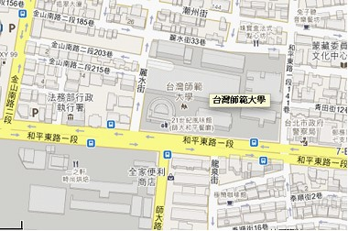
三、交通方式
搭乘臺北捷運於古亭站下車，5號出口，步行約500公尺
四、校舍位置圖
辦理地點2F
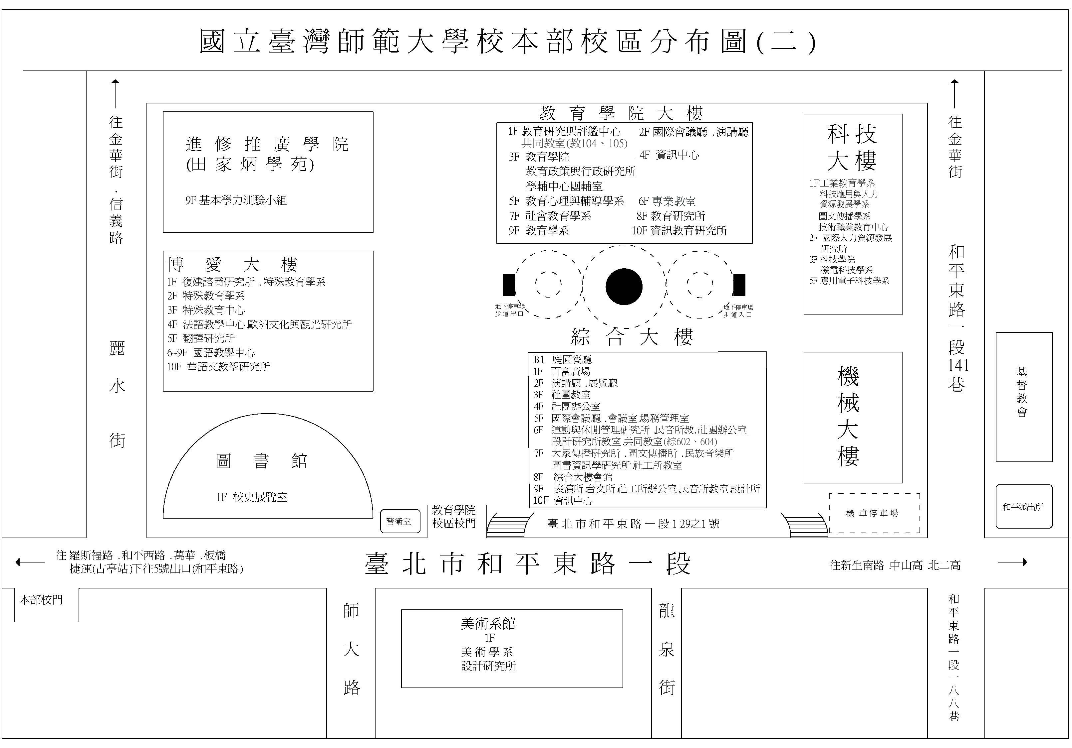
貳、【中區】研習交通資訊
一、研習場地資訊
國立臺中高級家事商業職業學校，臺中市和平街50號
二、交通位置圖
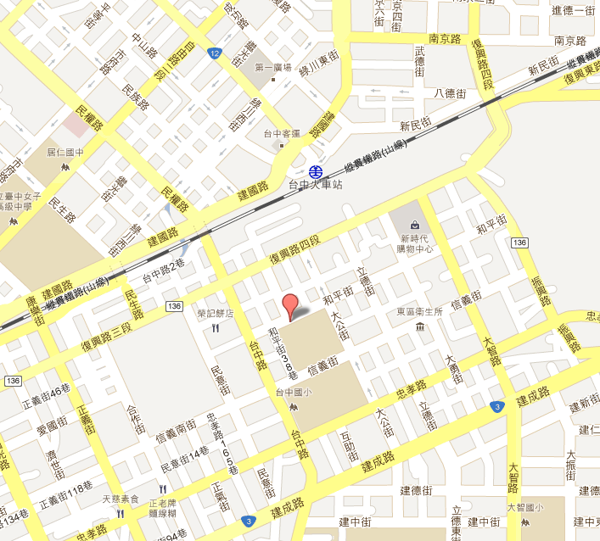
會場
三、交通方式

（一）自行開車
1.1.號國道(中山高速公路)：下大雅交流道，往中清路方向，中清路接大雅路 ，走到底右轉五權路。遇到中港路與中正路交叉口，左轉走中正路，右轉到繼光街，左轉民權路接臺中路，左轉和平街。
（二）高鐵
高鐵臺中站- 臺鐵新烏日->臺中火車站
四、會議室位置
辦理地點
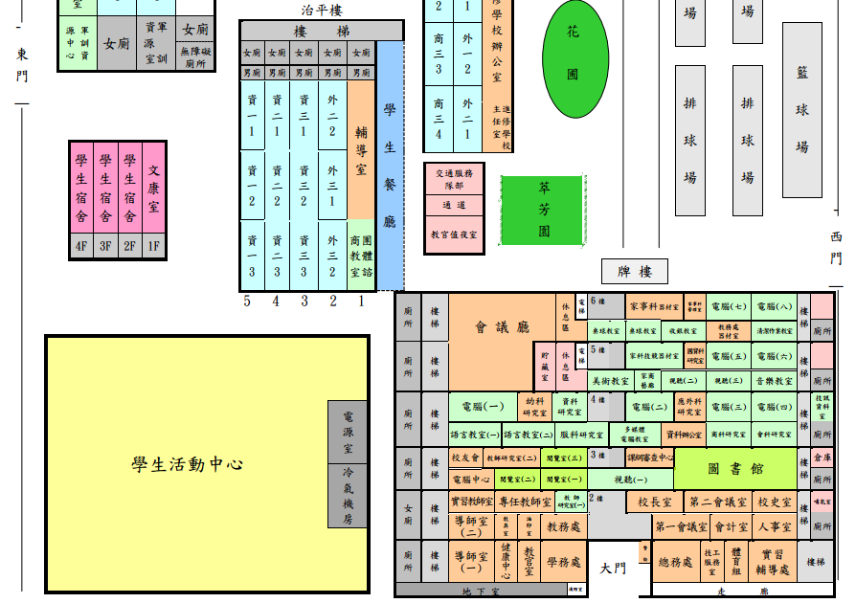
6F 國際會議廳
參、【南區】研習交通資訊
一、研習場地資訊
高雄市立三民高級家事商業職業學校，高雄市左營區裕誠路1102號
二、交通位置圖
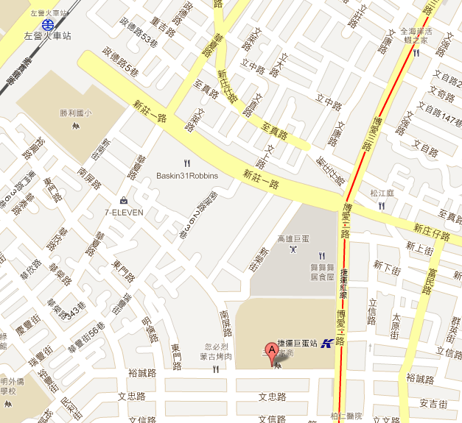
三民家商
三、交通方式
搭乘高雄捷運於巨蛋站下車，步行約100公尺。

四、校舍位置圖
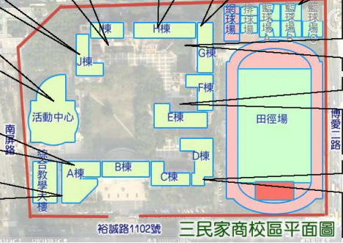
A棟2F小禮堂

